СОДЕРЖАНИЕ

Введение
- Теоретические аспекты продвижения компании в социальных сетях
  - Понятие социальных сетей и SMM (social media marketing)
  - Инструменты продвижения компании в социальных сетях
  - Преимущества и методы оценки эффективности продвижения компании в социальных сетях

- Анализ маркетинговой деятельности ПАО «Ростелеком»
  - Организационно-экономическая характеристика ПАО «Ростелеком»
  - Анализ маркетинговой деятельности в социальных сетях и применяемых методов продвижения ПАО «Ростелеком»
  - Мероприятия по повышению эффективности маркетинговой деятельности ПАО «Ростелеком» в социальных сетях

- Оценка эффективности предлагаемых мероприятий
  - Затраты на реализацию мероприятий по повышению эффективности маркетинговой деятельности ПАО «Ростелеком» в социальных сетях
  - Экономическая эффективность предлагаемых мероприятий

Заключение
Список использованных источников

ВВЕДЕНИЕ

Важнейшим элементом комплекса маркетинга является продвижение. От правильно разработанной программы продвижения часто зависит успех всех маркетинговых мероприятий. Поэтому так важно в продвижении использовать все современные средства.
В настоящее время одним из наиболее популярных каналов, используемых при поиске необходимых сведений, являются информационные ресурсы глобальной сети Интернет. Интернет как источник получения деловых сведений значительно опережает другие альтернативные каналы. В сети
Интернет представлена статистическая информации разной степени обработки: первичная статистика — сведения экономического, демографического, социального характера, собранные в обследованных объектах, статистическая информация, подготовленная для проведения экономических исследований, экономические исследования, отражающие текущее состояние объекта, прогнозирующее возможные варианты его развития. Большая часть баз данных экономической статистики создается государственными организациями, задачей которых является максимально полное распространение этих сведений среди потребителей. Internet является одним из основных каналов доступа к подобной информации
Социальные сети с каждым годом занимают все больше и больше трафика, и одним из новых и широко используемых нововведений в продвижении является социальный медиа маркетинг – SMM (Social Media Marketing).
Целью данной работы является исследование возможных направлений повышения эффективности маркетинговой деятельности компании в социальных сетях на примере ПАО «Ростелеком».
Исходя из поставленной цели в рамках данной работы предполагается решение следующих задач:
- изучение понятия социальных сетей и SMM (social media marketing);
- определение инструментов продвижения компании в социальных сетях;
- выявление преимуществ и методов оценки эффективности продвижения компании в социальных сетях;
- анализ маркетинговой деятельности в социальных сетях и применяемых методов продвижения ПАО «Ростелеком»;
- разработка мероприятий по повышению эффективности маркетинговой деятельности ПАО «Ростелеком» в социальных сетях;
- определение уровня затрат на реализацию мероприятий по повышению эффективности маркетинговой деятельности ПАО «Ростелеком» в социальных сетях;
- оценка экономической эффективности предлагаемых мероприятий.
Объектом исследования в работе выступает маркетинговая деятельность ПАО «Ростелеком».
Предметом исследования в работе выступает продвижение посредством социальных сетей.
В данной работе были использованы следующие работы в области исследования социальных сетей как площадки для продвижения компании: Акулича М.В., Булавкиной Л., Ветитнева А.М., Дейнекина Т. В., Данченока Л. А., Вирина Ф., Котлера Ф., Кузнецова П.А., Макриновой Е. И., Матузенко Е. В. и др.
Теоретической и методологической основой данной работы стали труды ведущих отечественных и зарубежных специалистов, раскрывающие закономерность развития рыночной экономики, особенности формирования конкурентного потенциала на рынке услуг связи.
В работе использовались материалы научных конференций и семинаров по изучаемой тематике, материалы периодических изданий, данные публикуемой и бухгалтерской отчетности ПАО «Ростелеком», публикуемые данные социальных сетей «Вконтакте», «Одноклассники», «Instagram».
Научная новизна данного исследования состоит в комплексном исследовании системы продвижения компании в социальных сетях, ее инструментов и возможностей.
Практическая значимость полученных результатов заключается в разработке мероприятий по повышению эффективности маркетинговой деятельности ПАО «Ростелеком» в социальных сетях.

- Теоретические аспекты продвижения компании в социальных сетях

1.1. Понятие социальных сетей и SMM (social media marketing)

В настоящее время социальные сети становятся все более популярными, поэтому актуальность продвижения компаний, брендов, товаров и услуг через них значительно повышается.
Существует множество подходов и трактовок к определению социальных сетей с позиции различных сфер их применения. Рассмотрим различные подходы авторов в определению социальных сетей в маркетинге (см. таблицу 1).
Таблица 1
Подходы авторов к определению социальных сетей
Автор | Определение
П. А. Кузнецов  [13, c. 55] | универсальная система связей, которая призвана удовлетворять глубинные потребности людей, связанные с группировкой участников социальных сетей по определенным интересам.
А.М. Ветитнев  [5, c. 19] | создание общего социально - коммуникативного и информационного пространства на основе интернет - технологий Web 2, основной особенностью которых является двухступенчатая модель коммуникации (сначала пользователи получают информацию, а потом трансформируют ее и передают своей целевой группе).
М.В. Акулич  [1, c. 29] | взаимодействие, предусматривающее тесные социальные связи. Это обуславливает обеспечение большего доверия к передаваемым по соцсетям сообщениям. Поэтому его использование компаниями считается целесообразным и полезным.
А.М. Пономарева  [21, c. 19] | интерактивный инструмент коммуникаций бренда и / или предприятия с целевыми аудиториями

Социальные сети могут быть представлены сетевыми сообществами, форумами и дискуссионными группами, wiki - ресурсами, социальными закладками, сайтами по раздаче контента, сайтами с отзывами и рейтингами, подкастами, блогами и микроблогами, а также сетевыми играми.
Социальные сети активно применяются в маркетинге в качестве адресных каналов, позволяющих маркетологам вести постоянный двухсторонний персонифицированный диалог с каждым потребителем, для увеличения осведомленности, знания, приверженности, интереса, намерения купить, совершения пробных покупок, удовлетворения и пропаганды своих продуктов, услуг, идей.
М.В. Акулич выделяет ряд целей, которых можно достичь, используя социальные сети в маркетинге:
1. Продвижение товаров и услуг. Практикуется активное использование социальных сетей при выводе на рынок новых продуктов, также они часто применяются, чтобы обеспечить повышение узнаваемости бренда. Социальные сети способствуют продвижению товаров и услуг; способствуют регистрации пользователей в сообществе и привлечение в него подписчиков; способствуют организации и поддерживанию общения;
2. Управление репутацией. Через социальные сети получают обратную связь от аудитории и воздействуют на формирование ее мнения. Для этого требуется осуществление мониторинга (изучение упоминаний о бренде и уровня завоевания покупательского доверия) на постоянной основе;
3. Клиентская поддержка. В социальных сетях можно успешно и дружелюбно консультировать клиентов, что работает на получение потребительской лояльности;
4. Сбор информации. С помощью социальных сетей возможно оценивать восприятие аудиторией бренда, исследовать деятельность компаний - конкурентов, определять будущую стратегию взаимодействия с клиентурой [1, c. 102].
Ф. Котлер описывает похожий ряд целей: достижение узнаваемости торговой марки; завоевание симпатии потребителей по отношению к торговой марке; информирование целевой аудитории о продуктах и услугах (создание спроса); достижение того, чтобы целевые потребители предпочитали продукты и услуги предприятия аналогичным продуктам и услугам конкурентов; склонение потребителей к покупке продуктов или услуг; удержание внимания покупателей в период увеличения спроса на своей торговой марке; сохранение доли рынка; переключение на свою торговую марку и увеличение доли рынка [10, c. 54].
Исходя из проведенного анализа экономической литературы относительно понятий и целей социальных сетей, можно сделать вывод, что популяризация социальных сетей вывела маркетинг на новый уровень. Социальные сети позволяют активно и эффективно продвигать товары и услуги, общаться с клиентами, следить за своей репутацией и проводить быстрый сбор информации. Применение социальных сетей в маркетинге образует инструмент SMM и является очень продуктивным и значимым в настоящее время.
SMM (Social Media Marketing) определяется как продвижение сайта или услуг компании через социальный медиа-маркетинг, иначе говоря, через общение с представителями целевой аудитории на основе социальных ресурсов. Преимущество данного метода заключается в привлечении пользовательского трафика на сайт напрямую, а не через поисковые системы. SMM охватывает не только социальные сети, но и такие площадки, как блоги, форумы, сетевые сообщества, разные медиа ресурсы, предполагающие активное взаимодействие между пользователями.
Для более комплексного представления данного метода рассмотрим различные подходы к его определению.
Солодовникова Н.А. и Приколотина В.А. в работе «Современные методы проведения маркетинговых исследований» рассматривают SMM как комплекс мероприятий по использованию социальных медиа в качестве каналов для продвижения компании и решения других бизнес-задач [25, c. 199].
Вирин Ф. в свою очередь представляет SMM как процесс привлечения внимания к бренду или продукту через социальные платформы при помощи нагнетания трафика (интенсивности посещений) [6, c. 102]
Таким образом, из представленных вариантов определения данного термина, можно заключить, что авторы сходятся на одном мнении о том, что SMM в первую очередь это комплекс мероприятий по использованию социальных сетей, целью которых являются прямые продажи, воздействие на целевую аудиторию и решение других маркетинговых бизнес-задач.
Кажущийся простым в использовании, метод SMM все же имеет свои сложности, так, к примеру, он заключает в себе множество инструментов, от правильного выбора которых зависит эффективность всей маркетинговой кампании в целом. В свою очередь, данные инструменты можно разделить по категориям:
– создание и продвижение сообществ бренда;
– создание и развитие собственных информационных площадок;
– продвижение контента;
– проведение интерактивных акций;
– вирусный маркетинг;
– персональный брэндинг;
– коммуникативная активность;
– рейтинги и топы [13, c. 98].
Тем не менее, для эффективного использования SMM метода, не достаточно знать лишь потребности пользователей, так же необходимо правильно выбрать социальную сеть.
Среди наиболее популярных выделяют «ВКонтакте», «Одноклассники», Facebook, Instagram, Twitter, Mail.ru, MySpace. Каждая социальная сеть привлекает своего определённого пользователя. Для маркетологов не должно быть заблуждением, что если у пользователя существуют аккаунты на всех платформах, то они равнозначно популярны. На деле, такой пользователь имеет лишь одну наиболее актуальную для него социальную сеть, остальные либо не используются, либо посещаются редко/ крайне редко.
На территории России и стран СНГ самой популярной является Сеть «ВКонтакте», более того, она входит в пятерку лидеров по популярности среди социальных сетей в мире.
Посещаемость сети Одноклассники примерно в 7-8 раз ниже, чем «ВКонтакте», тем не менее, это весьма внушительные показатели, исчисляемые в миллионах людей. Тот факт, что средний возраст участников и уровень их доходов выше, делает ее не менее привлекательной для работы по рекламе.
Также на данный момент хорошие обороты по продвижению рекламы набирает Instagram. Многочисленность его пользователей указывает на большую эффективность в использовани данной социальной сети.

1.2. Инструменты продвижения компании в социальных сетях

Масштабное развитие сетевого пространства привело к тому, что практически все современные коммерческие компании имеют представительство в Интернете в виде полноценного ресурса, блога или страницы в социальной сети. Организация и проведение рекламной кампании в сети Интернет предполагает поэтапное осуществление маркетингового процесса, который наглядно изображен на рисунке 1.

Определение целей и задач рекламной компании

Определение целевой аудитории

Разработка рекламной идеи

Построение плана рекламной компании

Изготовление рекламных изображений и текстов

Ввод рекламных средств в действие

Оценка эффективности рекламной компании

Рис. 1 Процесс проведения рекламной кампании в социальной сети [18, c. 67]

Основной источник разработки стратегии рекламной кампании в социальной сети – общая программа интернет-маркетинга. В зависимости от ее положений формируются цели и соответствующие задачи рекламной кампании. Затем определяется целевая аудитория в сетевом пространстве, на которую будут направлены рекламные мероприятия, при этом ее характеристики напрямую зависят от обозначенных целей и задач рекламной кампании. Далее про- водятся комплексные маркетинговые исследования, в том числе анализ рекламной активности конкурентов, и на основе полученных результатов создается рекламная концепция.
Планирование рекламной кампании предполагает разработку рекламного бюджета, а также выбор инструментов продвижения компании в социальных сетях (см. таблицу 2).

Таблица 2
Инструменты продвижения компании в социальных сетях
Инструмент | Характеристика | Вариант размещения
Таргетированная реклама | Показ рекламных объявлений для определенных групп пользователей на основании их предшествующего поведения или анкетных данных | - ВКонтакте  - Facebook  - Instagram  - Одноклассники
Реклама в сообществах  в социальных сетях | Распространение рекламной информации  посредством размещения сообщений (постов) в популярных тематических группах и пабликах социальных сетей | - ВКонтакте  - Facebook  - Instagram  - Одноклассники
Реклама на страницах  блоггеров | Публикация рекламной информации в формате отзывов, рекомендаций или обзоров на страницах активных и популярных интернет-пользователей | Instagram  LiveJournal («Живой Журнал»)
Почтовая e-mail-рассылка | Доставка конкретной информации (рекламного сообщения) конкретным получателям по электронной почте | Информационные рассылки по подписке  Массовые рассылки по базе  e-mail-адресов

С развитием и ростом популярности социальных медиа появилась и набирает силу таргетированная реклама. Таргетированная реклама в социальных сетях – это эффективный канал коммуникации с целевой аудиторией. В собственных профилях пользователи указывают очень много информации, которая так необходима рекламодателям – это не только пол, возраст и семейное положение, но и интересы и увлечения пользователей. А это значит, что в социальных сетях можно не просто рекламировать какой-либо продукт, но делать это только среди тех пользователей, которые входят в целевую аудиторию рекламодателя.
Для создания и настройки таргетированной рекламной кампании в социальных сетях предусмотрены специальные рекламные сервисы: во ВКонтакте и Facebook – собственные рекламные кабинеты; для Instagram – инструменты Facebook, например, Power Editor; для социальной сети Одноклассники – рекламная платформа Mail.ru Group.
Система показа рекламных объявлений строится по принципу аукциона: во ВКонтакте и Одноклассниках – по стоимости, в Facebook и Instagram – по итоговой ценности объявления для пользователей.
Оплата таргетированной рекламы в социальных сетях осуществляется за показы или за клики (переходы).
Залог успеха таргетированной рекламы – правильный выбор целевой аудитории. Именно поэтому при создании соответствующей рекламной кампании необходимо уделить особое внимание настройке параметров аудитории, которой будет показываться рекламное объявление. Чем точнее будет определена целевая категория пользователей, тем эффективнее будут результаты рекламной кампании. При создании объявления важно выполнить все правила и требования социальной сети, для которой оно предназначается, в противном случае – объявление может не пройти модерацию.
Другой вид интернет-рекламы в социальных сетях – реклама в сообществах. Она представляет собой публикацию рекламных постов в популярных группах и пабликах, тематика которых может быть интересна целевой аудитории рекламодателя и аудитория которых соответствует его целевой аудитории. Каждая из социальных сетей – ВКонтакте, Facebook, Одноклассники, Instagram – имеет свои отличительные особенности, которые необходимо учитывать при размещении рекламы: разные возможности и требования при создании и публикации постов, разные алгоритмы доведения информации до пользователей, разное восприятие графической и текстовой информации, разные цели и варианты пользования сервисом и, наконец, специфические характеристики аудитории.
Механизм размещения рекламы в сообществах в социальных сетях предполагает последовательное прохождение нескольких этапов. Сначала рекламодателю необходимо определить свою целевую аудиторию и описать ее по таким параметрам, как возраст, пол, интересы и география. После этого осуществляется подбор сообществ для размещения рекламы. На основе знания интересов целевой аудитории формируется список сообществ, тематическая направленность которых входит в круг увлечений типичных представителей целевой аудитории.
Публикации в сообществах должны быть регулярными, количество подписчиков – значительным, а контент – качественным. Затем необходимо написать администраторам отобранных групп и запросить у них ссылки на подробную статистику, после чего провести комплексный анализ статистики каждого сообщества по характеристикам аудитории (пол, возраст, география), ее охвату и активности.
Далее выясняются условия и стоимость размещения рекламы, и на основе полученных данных формируется итоговый список сообществ, реклама в которых может оказаться выгодной и эффективной. На следующем этапе составляется и утверждается рекламный пост, фиксируется дата и время размещения и производится оплата. Размещение может осуществляться как напрямую через администраторов сообществ, так и через специализированные рекламные биржи [14, c. 98].
Отслеживание эффективности рекламы в сообществах в социальных сетях осуществляется по различным параметрам – это может быть и детальная статистика по каждому рекламному посту, которую можно запросить у администраторов групп, и данные по UTM-меткам каждого поста, и статистические показатели специализированных сервисов. Главное, сбор и анализ соответствующих данных должен быть регулярным.
В настоящее время все большее распространение получает такой вид интернет-рекламы, как реклама на страницах блоггеров. Сотрудничество с блоггерами осуществляется по следующей схеме: блоггер получает образец продукции, тестирует ее и затем размещает в своем блоге ьпредварительно согласованный с рекламодателем пост.
Сотрудничество с блоггерами на каждой из площадок имеет свои характерные черты. Блоггеры YouTube, чаще всего, работают на условиях простой договоренности, получают от рекламодателя денежное вознаграждение и образец продукции для создания небольшого видео-обзора, который после предварительного согласования размещают на своем канале.
Реклама на страницах блоггеров в LiveJournal («Живой Журнал») может быть как открытой (пост-обзор), так и нативной (доверительный отзыв, текст-рассуждение с примером, интрига). Часто в качестве бонуса блоггеры LiveJournal публикуют во всевозможных социальных сетях анонсы на вышедшую публикацию. Сотрудничество осуществляется по простой договоренности, на условиях бартера или денежного вознаграждения. Эффект размещения рекламы в LiveJournal – формирование узнаваемости.
Блоггеров в Instagram можно условно разделить на три группы: обычные люди, которые регулярно публикуют посты на своих личных страницах (активные владельцы личных страниц), пользователи, которые регулярно публикуют тематические посты, пользующиеся большим вниманием и интересом со стороны других пользователей-подписчиков (профессиональные блоггеры) и знаменитые (звездные) личности (представители шоу-бизнеса, селебрити, актеры и другие) [23, c. 19].
Рекламная публикация блоггера в Instagram может быть в виде фотографии или видеоролика, которые сопровождаются кратким текстовым описанием в формате отзыва. Для рекламодателя крайне важно, чтобы подписчики блоггера максимально подходили под параметры целевой аудитории рекламной кампании, что повышает узнаваемость компании.
Такой инструмент интернет-маркетинга, как почтовая e-mail-рассылка, позволяет рекламодателю установить прямой контакт с пользователями и создать предпосылки к доверительным взаимоотношениям, а также представляет собой недорогой способ оперативно донести важную информацию непосредственно до получателя.
После выбора инструментов продвижения в социальной сети составляется подробный план размещения рекламы с указанием сроков, стоимости и предполагаемой эффективности.
Отслеживание эффективности рекламы в социальных сетях происходит на основе исчерпывающего списка показателей Яндекс.Метрики и Google Analytics, а также на основе данных по UTM-меткам, количеству подписчиков в социальных сетях, объему продаж, конверсии и другое.
Таким образом, механизм организации рекламной кампании в социальной сети реализуется на основе учета преимуществ и особенностей каждого инструмента продвижения, применения системного подхода к разработке схемы выбора конкретных электронных рекламных площадок.

1.3. Преимущества и методы оценки эффективности продвижения компании в социальных сетях

Официальные страницы бренда в социальных сетях предоставляют идеальную среду для общения с существующими потребителями и формирования их лояльности. Такие сообщества социальных сетей, как группы «ВКонтакте» и страницы на Facebook предлагают пользователям замену сайтов, имеющую возможности лучшего распространения, ощущение пользователями как более личной платформы, позволяющей с большей легкостью обращаться к будущим потребителям.
К сообществу брендов пользователи социальных сетей могут легко присоединиться (с помощью одного клика). Кроме этого существуют неофициальные сообщества бренда, созданные обычными пользователями, которые представляют собой места возможной коммуникации бренда и потребителя.
Пользователи социальных сетей воспринимают сообщества на сайтах реальными и персональными по следующим причинам. Каждое сообщение сопровождается именем и фотографией автора и описанием его в сети. В зависимости от настроек приватности можно щелкнуть на строке с его именем и увидеть профиль, предложить стать другом, написать личное сообщение или поговорить в чате. Такой диалог «бренд-потребитель» является персонифицированным, практически как консультация продавца в торговом зале. Так как пользователи не являются анонимными, то между ними возникает благоприятное расположение и ответственность за определенные действия. На Facebook и «ВКонтакте» они легко могут увидеть, кто из друзей является членом сообщества, поскольку у знакомых им людей виден список общих друзей [22, c. 67].
Социальные сети могут помочь стимулировать позитивное отношение к инициативам компании, которое другими способами было бы трудно удержать, особенно по мере роста количества клиентов. Кроме того, традиционные автономные сообщества (сайты) имеют трудности с обращением к людям, которые еще не являются потребителями компании. В социальных сетях, напротив, присутствуют все: и горячие сторонники, и те, кто о продуктах компании еще ничего не слышал.
Все вышеизложенное создает более привлекательный образ для членов сообщества: фанатов бренда и потребителей. Это является важным моментом, так как существующие потребители - один из важнейших активов бренда, определяющих его долгосрочное сохранение и развитие. Сторонники создают положительные ассоциации с брендом среди клиентов и привлекают новых покупателей, что не требует высоких затрат и времени.
Участие потребителей в этих процессах объясняется желанием выразить свою личность и иметь социализированные отношения с друзьями. Сайты социальных сетей - это располагающие места для разговора о брендах, поскольку указанные желания не удовлетворяются в общении в автономных веб-сообществах, организованных компаниями. Во-первых, в отдельных сообществах вокруг брендов трудно рассказать что-то уникальное, выступая в качестве активного потребителя компании, потому что все остальные на сайте этой компании также активные потребители. Во-вторых, в изолированных сообществах брендов отсутствует аудитория, перед которой люди хотят выразить свою идентичность и в которой хотят социализироваться. На сайтах социальных сетей интересы пользователей совпадают не по всем вопросам. Однако информация, которую пользователь включил в свой профиль, помогает ему сообщать другим пользователям, кто он такой и чем от них отличается.
Почти все онлайновые социальные сети позволяют организовывать группы, которые в общем случае состоят из пяти частей: это базовая информация (дата основания, сайт компании, список администраторов, количество участников и т.п.), блог (стена - в социальных сетях Facebook и «ВКонтакте»), дискуссионный форум, мультимедиаконтент и список участников. Самые развитые возможности для создания сообществ вокруг брендов на данный момент есть у Facebook и «ВКонтакте».
Обычные пользователи Facebook или «ВКонтакте» могут создавать группы, которые способны стать неофициальными сообществами брендов. Например, в Facebook существует только одно официальное сообщество Victoria's Secret (то есть страница Victoria's Secret PINK) и более 500 неофициальных сообществ. Хотя владельцы брендов имеют невысокий контроль над группами, неофициальные сообщества - это основа для восприятия брендов на сайтах социальных сетей, а для компаний присутствие в онлайновых социальных сетях - важная часть стратегии [10, c. 78].
Как было сказано ранее, официальные сообщества бренда в социальных сетях могут быть в виде групп и страниц. Причем функции и возможности этих сообществ для социальных сетей Facebook и «ВКонтакте» также различаются.
Страница на Facebook видна всем, независимо от того, являются посетители зарегистрированными пользователями или поклонниками этой страницы. Если страница нравится зарегистрированному пользователю Facebook, он может стать ее поклонником, нажав кнопку «Мне нравится». После того как посетитель страницы становится ее поклонником, у него появляется возможность видеть новые сообщения от владельца страницы в новостной ленте. При этом друзья посетителя в своих новостных лентах увидят информацию о пользователе, а сама компания будет указана в списке интересов в его профиле. Если пользователь не желает быть поклонником страницы, то может отказаться от подписки, нажав кнопку «Больше не нравится». В отличие от личного аккаунта, у которого не может быть больше 5000 друзей, количество поклонников у страницы не ограничено.
Страницы могут быть созданы только официальными организациями, брендами и публичными фигурами: политиками, музыкантами, блогерами и т.д. В Facebook есть специальная команда, которая проверяет, создана ли страница официальным представителем организации, бренда или публичной фигуры, о которых эта страница рассказывает, и блокирует «неофициальные» страницы.
На странице бренда в Facebook можно создавать дополнительные мини-приложения - интерактивные вкладки, которые предоставляют отдельные возможности для привлечения различных типов социально активных потребителей.
Как и традиционные сайты, вкладки - это страницы для определенного вида деятельности в социальной сети. Отдельная вкладка может быть создана для проведения конкурса или промоакции, может представлять собой отдельную страницу бренда или продукта компании со всеми текущими предложениями и акциями [7, c. 21].
Любая вкладка может стать стартовым блоком страницы на Facebook (страницей приветствия), тем самым бренд может донести до пользователя самую необходимую и актуальную информацию и красочно предложить нажать кнопку «Мне нравится». Наличие нескольких вкладок позволяет создать определенную структуру страницы, приближая ее к мини-сайту, особенно если учесть, что вкладки могут быть анимированными, постоянно обновляющимися, яркими и интерактивными (как полноценные страницы сайта).
Язык разметки вкладок поддерживает коды для публикации результатов анализа показателей сайта от ведущих агентств. Например, с помощью данных Google Analytics можно определить активность каждой страницы, а также то, как посетители ведут себя, как они попадают на страницу бренда и куда уходят с нее.
В будущем при грамотном использовании всего функционала на Facebook промосайты могут быть заменены вкладками рассматриваемой соцсети.
Группы на Facebook созданы для тех, кто хочет общаться с группой друзей по конкретному поводу или просто высказать свое мнение. Так, если посетителю нравится бренд Nike, он может стать поклонником официальной страницы бренда или вступить в группу поклонников Nike и обсуждать с другими ее участниками, что именно его привлекает в этом бренде. При создании группы необходимо принять решение, будет она открыта для всех желающих или же вступить в нее можно только по приглашению. Соответственно, доступ в группу, в отличие от страницы, может быть ограничен. Кроме того, в группу нельзя добавлять приложения.
Группы и страницы «ВКонтакте» также имеют различия по некоторым характеристикам.
В группах новости можно размещать в блоке «Материалы» (который скрыт по умолчанию, и поэтому его эффективность стремится к нулю) и, используя микроблог, публиковать как статусы. В этом случае новость будет отображаться в ленте новостей пользователей. У страниц блока «Материалы» нет, поэтому новости здесь распространяются только с помощью ми-кроблога и доступны в ленте новостей, если пользователь подписан на страницу.
Для оценки эффективности продвижения в социальных сетях разработан перечень методов:
- рост числа подписчиков - в отчетах важно видеть не столько рост, сколько его стабильность. В случае, если на графиках роста есть резкие скачки, за которыми не следует продолжительного роста, то, скорее всего, выбранная SMM-стратегия не слишком подходит под избранную аудиторию;
- «Качество» подписчиков. Соответствие процента ботов и аудитории. Важны как социально-демографические соответствие, так и активность полученной аудитории;
- Количество переходов из сообщества на сайт - если доля переходов от охвата или количества подписчиков крайне мала, то это является плохим знаком;
- Активность подписчиков в сообществе. Каков процент вовлеченности в публикуемый контент. Конкретные цифры зависят от множества факторов: размер аудитории, соцмедийная площадка, тематика вашего бизнеса, соцдем аудитории и т.д.;
- Конверсия в подписчиков по каждому каналу. Каков процент подписавшихся от совершивших переход по рекламе? Многое зависит от аудитории, вида соцмедиа и прочих факторов, но, например, для ВКонтакте средним показателем является 20-25%. Т.е. примерно четверть от новых заходов в сообщество должна конвертироваться в подписчиков [11, c. 34].
Представленный перечень поможет в полной мере оценить эффективность работ по SMM. Стоит отметить, что маркетинг в социальных сетях хоть и завязан на лояльности и вовлеченности аудитории, но в конечном итоге помогает решать конкретные бизнес-задачи.
Таким образом, можно заключить, что использование SMM в социальных сетях является весьма эффективным и в первую очередь зависит от выбранной сети. На фоне простого продвижения на просторах интернета, продвижение в социальных сетях является более конкретным и узкоориентированым, что дает гарантию его воздействия на потенциального или активного покупателя. Специалистам необходимо соблюдать определённые правила, для того, чтобы их меры не остались не замеченными, а так же для того чтобы их реклама или же новостные блоки не были слишком навязчивыми. Навязчивая реклама отталкивает большой процент пользователей социальных сетей. Также для большей эффективности необходимо проводить постоянный мониторинг социальных сетей, для отслеживания изменений в настроениях пользователей, в их предпочтениях. Следовательно, использование SMM в социальных сетях абсолютно целесообразно, потому что именно на них в данный момент приходится наибольшее количество пользователей.

2. Анализ маркетинговой деятельности ПАО «Ростелеком»
2.1. Организационно-экономическая характеристика ПАО «Ростелеком»

Ростелеком является одной из крупнейших государственных компаний России и ключевым игроком на рынке услуг голосовой связи и доступа в сеть Интернет.
Компания «Ростелеком» была образована 23 сентября 1993 года как открытое акционерное общества. В 2011 году в результате реорганизации и объединения с межрегиональными компаниями, входившими в холдинг «Связьинвест», Ростелеком расширил свои возможности, что позволило предоставлять полный комплекс телекоммуникационных услуг в новом масштабе.
ПАО «Ростелеком» – одна из крупнейших в России и Европе телекоммуникационных компаний национального масштаба, присутствующая во всех сегментах рынка услуг связи и охватывающая миллионы домохозяйств в России.
Компания занимает лидирующее положение на российском рынке услуг широкополосного доступа и платного телевидения: количество абонентов услуг доступа превышает 12,6 млн, а платного ТВ «Ростелекома» - более 9,5 млн пользователей, из которых свыше 4,6 миллионов смотрит уникальный федеральный продукт «Интерактивное ТВ».
«Ростелеком» является безусловным лидером рынка телекоммуникационных услуг для российских органов государственной власти и корпоративных пользователей всех уровней.
«Ростелеком» выстраивает систему корпоративного управления в соответствии с российскими и мировыми стандартами, с учетом лучших практик, а также в соответствии с законодательством Российской Федерации и правилами Московской биржи. Компания уделяет особое внимание качеству корпоративного управления как инструменту повышения конкурентоспособности и эффективности.
Организационная структура ПАО «Ростелеком приведена на рисунке 2.
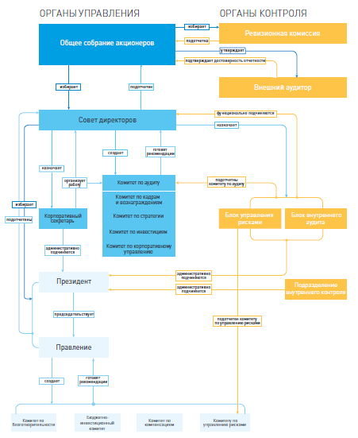
Рис. 2 Организационная структура ПАО «Ростелеком [34]

Исходя из данных рисунка 2 видно, что организационная структура представляет собой взаимодействие органов управления и органов контроля.
В соответствии с Уставом «Ростелекома» и приведенной структурой управление компанией осуществляется:
- общим собранием акционеров – высшим органом управления компании;
- советом директоров, который избирается общим собранием акционеров компании для осуществления стратегического руководства компанией;
- президентом и правлением, которых назначает совет директоров компании в целях обеспечения повседневного оперативного управления компанией.
Органами контроля ПАО «Ростелеком» выступают ревизионная комиссия, которая является высшим контрольным органом и осуществляет контрольные функции на уровне общего собрания и внешний аудитор.
Основные направления деятельности компании в области корпоративного управления:
- обеспечение защиты прав акционеров;
- равное отношение ко всем акционерам;
- учет интересов и взаимодействие с заинтересованными лицами;
- подотчетность совета директоров, президента и правления компании акционерам;
- поддержание эффективной системы внутреннего контроля и аудита компании;
- обеспечение информационной и финансовой прозрачности компании;
- соблюдение этических норм делового поведения, закрепленных в Этическом кодексе компании;
- высокий уровень корпоративной социальной ответственности.
Далее рассмотрим основные технико-экономические показатели, характеризующие деятельности ПАО «Ростелеком».

Таблица 3
Основные технико-экономические показатели деятельности ПАО «Ростелеком»
Показатель | 2014 год | 2015 год | 2016 год | Темп роста, %
 |  |  |  | 2015 год | 2016 год
Количество абонентов платного ТВ и интернет, млн чел | 7,9 | 8,6 | 9,3 | 108,86 | 108,14
Численность персонала, млн. руб | 158,8 | 149,9 | 142,5 | 94,4 | 95,06
Выручка, млн. руб | 298937 | 297355 | 297446 | 99,47 | 100,03
Себестоимость, млн. руб | 267988 | 271654 | 270976 | 101,37 | 99,75
Чистая прибыль, млн.руб | 13182 | 14391 | 12249 | 109,17 | 85,12
Рентабельность,% | 4,4 | 4,8 | 4,1 | - | -

Как показывают данные таблицы 3, численность фактических клиентов ПАО «Ростелеком» имеет устойчивую тенденцию к росту. При этом стоит отметить, сокращение численности персонала, что вызвано в первую очередь экономией ресурсов.

Рис. 3 Динамика выручки ПАО «Ростелеком», млн. рублей [34]

Динамика выручки, представленная на рисунке 2.2. показывает тенденцию к снижению объемов предоставляемых услуг в 2015 году относительно 2014 года на 0,53%, а в 2016 году рост относительно 2015 года на 0,03.
Таким образом, стоит отметить постоянство величины получаемой выручки ПАО «Ростелеком».
Анализ величины чистой прибыли показывает значительное снижение финансовых результатов по итогам 2016 года: на 14,88% относительно 2015 года. О снижении эффективности деятельности свидетельствует и снижение показателя рентабельности на 0,7.

2.2. Анализ маркетинговой деятельности в социальных сетях и применяемых методов продвижения ПАО «Ростелеком»

Для анализа маркетинговой деятельности ПАО «Ростелеком» в социальных сетях были исследованы следующие платформы: поисковая система Яндекс, социальная сеть Вконтакте, социальная сеть Одноклассники, а так же социальная сеть Instagram.
Начальным этапом будет рассмотрение поисковой системы и размещения в ней контекстной рекламы ПАО «Ростелеком, а так же анализ семантического ядра.
Исходя из рисунка 4, в рамках реализации маркетинговой деятельности в сети Интернет ПАО «Ростелеком» использует такой инструмент продвижения, как контекстная реклама, которая представлена ссылкой на официальный сайт компании с размещенными там предложениями пакетов услуг связи: интернет и ТВ.
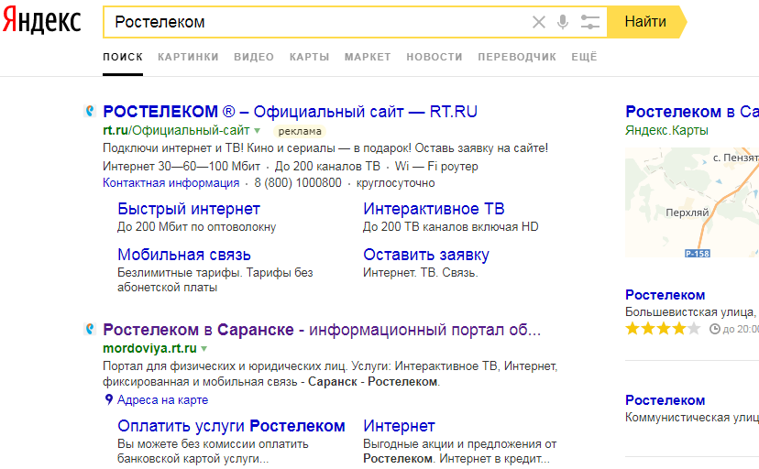
Рис. 4 Поисковая система Яндекс по запросу «Ростелеком»

Рассмотрим месячный рекламный бюджет ПАО «Ростелеком» на использование контекстной рекламы (см. рисунок 5).

Рис. 5 Динамика расходов на контекстную рекламу ПАО «Ростелеком», тыс. руб

Данные рисунка 5 наглядно отражают снижение величины расходов на контекстную рекламу ПАО «Ростелеком», что обусловлено применением других инструментов продвижения в сети Интернет, в том числе и в социальной сети.
Анализ семантического ядра приводился в поисковике Яндекс, результаты приведены в таблице 4.
Таблица 4
Состав семантического ядра
Предложенные фразы | Примерное количество запросов
ростелеком | 2 759 587
ростелеком личный | 614 151
кабинет ростелеком | 611 011
ростелеком личный кабинет | 606 422
ростелеком интернет | 249 311
ростелеком телефон | 211 776
ростелеком сайт | 168 975
ростелеком официальный | 163 255
ростелеком официальный сайт | 157 942
ростелеком тарифы | 116 383
роутер ростелеком | 79 853
номер ростелекома | 75 587
ростелеком ru | 68 616
ростелеком тв | 68 072
…
Итого | 2 759 587

Исходя из данных таблицы 4, можно сделать вывод о максимально полном спектре проблем, выраженных в поисковых запросах. Так же стоит отметить актуальность сайта и положения информации о компании «Ростелеком» в сети интернет – ключевые фразы ищутся с высоким уровнем частоты.
Исходя из данного анализа, следует сделать вывод о нецелесообразности увеличения расходов ПАО «Ростелеком» на применение контекстной рекламы.
Далее рассмотрим применяемые инструменты продвижения ПАО «Ростелеком» в социальных сетях.
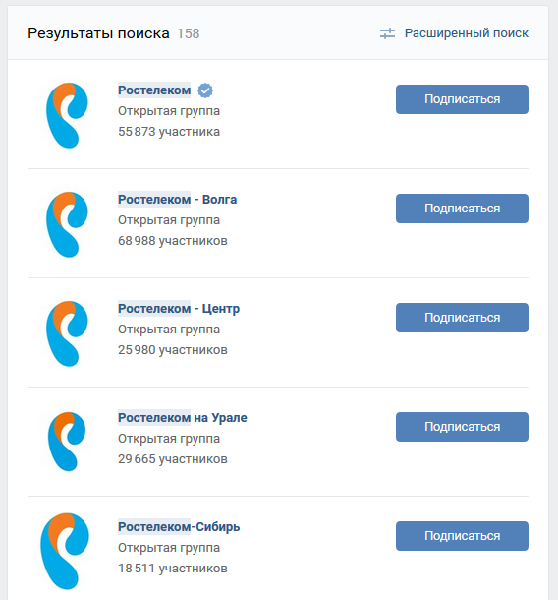
Рис. 6 Результаты поиска сообществ «Ростелеком» в Вконтакте

Как показывают данные рисунка 6, при запросе «Ростелеком» в поиске сообществ в социальной сети Вконтакте, выходит более 10 созданных групп по каждому представительству федерального округа, так же создана официальная группа компании «Ростелеком», рассмотрим ее составляющие.
Численность данного сообщества составляет 55872 человек. Основное назначение данного сообщества состоит в информировании о новостях, акциях и предложениях от компании «Ростелеком» по услугам связи.
Частота обновления записей в сообществе составляет 1-2 записи в 3 дня. При этом каждая запись набирает в среднем от 35 до 50 комментариев, от 5 до 15 репостов.
Недостатком применения данного инструмента в социальной сети является низкая частота обновления записей, низкая активность участников группы.
Результаты поиска сообществ «Ростелеком» в социальной сети «Одноклассники» представлены на рисунке 7.
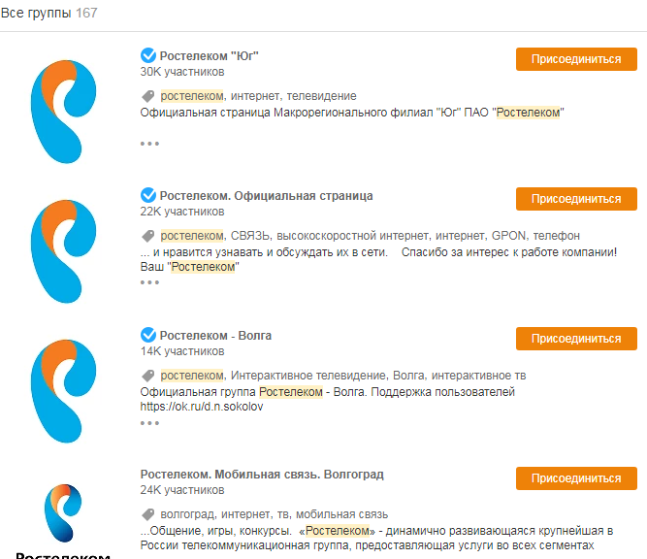
Рис. 7 Результаты поиска сообществ «Ростелеком» в Вконтакте

Как показывают данные рисунка 7, при поиске сообществ с названием «Ростелеком» выходит 167 результатов. Так же группы созданы в разрезе федеральных округов и регионов представления услуг связи.
Записи официальной группы «Ростелеком» дублируют записи сообщества, размещенного в социальной сети в «Вконтакте», частота обновлений такая же. При этом, численность группы составляет 22 тысячи человек, отмечается низкая активность – комментарии к записям полностью отсутствуют, нет репостов.
Необходимо отметить, что ПАО «Ростелеком» не использует таргетированную рекламу с размещением в социальных сетях «Вконтакте» и «Одноклассники».
Далее рассмотрим применяемые инструменты продвижения компании «Ростелеком» в социальной сети Instagram. Поиск страниц в данной социальной сети выдал единственную страницу rostelecom.official.
На рисунке 8 приведена главная страница официального аккаунта компании «Ростелеком» в Instagram.

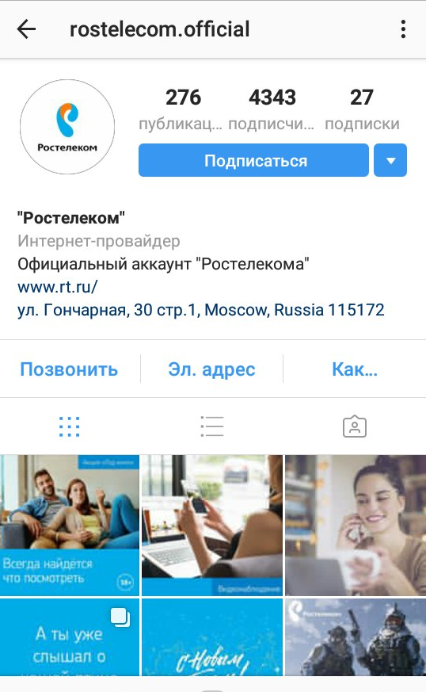
Рис. 8 Главная страница официального аккаунта компании «Ростелеком» в Instagram

Как показывает рисунок 8, страница социальной сети Instagram содержит посты о проводимых акциях, скидках, а так же информационные посты о услугах и значимости услуг связи.

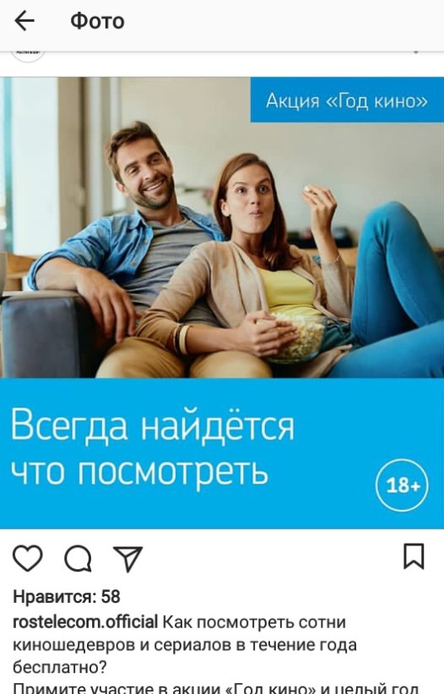
Рис. 9 Пост на главной странице официального аккаунта компании «Ростелеком» в Instagram

Оценка активности пользователей позволила сделать вывод, что не смотря на низкую величину подписчиков страницы, они активно просматривают и отмечают посты, так же многие из них комментируются.
Недостатком данного инструмента является низкая частота опубликования записей, отсутствие обратной связи.
Так же необходимо отметить, что помимо распространения информации со страницы ПАО «Ростелеком» в сети Instagram с 2016 года компанией используется платная реклама в рассматриваемой социальной сети. Годовой объем затрат на использование данного вида рекламы за 2016 год составил 798 тысяч рублей. Частота опубликования рекламной записи в ленте составляет 4 раза в сутки.
Таким образом, по результатам анализа маркетинговой деятельности компании «Ростелеком» в социальных сетях, можно сделать вывод об использовании далеко не полного спектра возможностей привлечения клиентов посредством социальной сети. Так же необходимо отметить низкую активность самих аккаунтов и необходимость разнообразить содержание сообществ социальных сетей.

2.3. Мероприятия по повышению эффективности маркетинговой деятельности ПАО «Ростелеком» в социальных сетях

Исходя из проведенного анализа применения социальных сетей как инструмента маркетинговой деятельности ПАО «Ростелеком» был сделан вывод об отсутствии таргетированной рекламы в таких социальных сетях, как «Вконтакте» и «Одноклассники», а так же существенным недостатком является низкая активность пользователей в созданных сообществах компании.
На основе эти выводов выделено 2 направления мероприятий в целях повышения эффективности маркетинговой деятельности ПАО «Ростелеком» в социальных сетях:
1 – Применение таргетированной рекламы в социальных сетях «Вконтакте» и «Одноклассники»;
2 – Повышение пользовательской активности в сообществах ПАО «Ростелеком» во всех социальных сетях.
В рамках реализации первого мероприятия предлагается разработать макет рекламного сообщения для применения таргетированной рекламы в социальных сетях.
Исходя из цели мероприятия – повышение эффективности маркетинговой деятельности компании, следует вывод, что рекламное сообщение должно быть направлено не на конкретный продукт (пакет интернета или ТВ), а компанию и ее услуги в целом.
Пример разработанного макета рекламного сообщения приведен на рисунке 10.
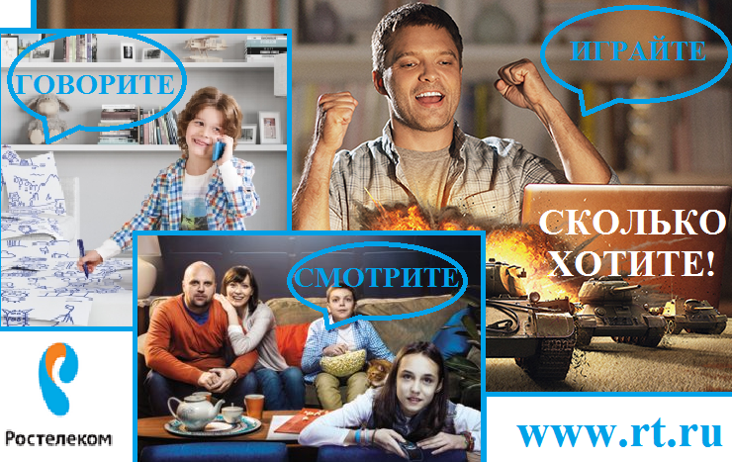
Рис. 10 Макет разработанного рекламного сообщения ПАО «Ростелеком» для размещения в социальных сетях
Основными атрибутами макета выступает логотип компании ПАО «Ростелеком», а так же лозунг «Играйте, говорите, смотрите – сколько хотите!».
Рисунок 11 содержит варианты макетов таргетированных объявлений, а так же их размещение на странице социальной сети «Вконтакте».
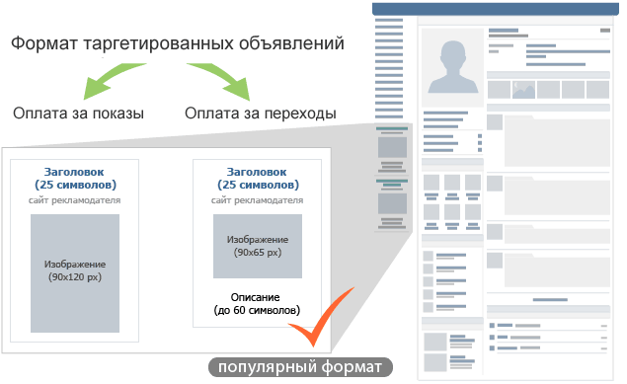
Рис. 11 Размещение таргетированной рекламы в социальной сети «Вконтакте»
Рисунок 11 показывает, что в социальной сети «Вконтакте» таргетированное объявление размещается слева от странички пользователя.
Исходя из данных рисунка 11 так же видно, что существует 2 формата таргетированных объявлений:
- первый формат не содержит ограничений по описанию и оплачивается за количество показов в неделю;
- второй формат содержит ограничение по описанию – до 60 символов и содержит оплату за количество сделанных переходов на ссылку, указанную в рекламном сообщений. Данный формат является более эффективным и популярным, при этом стоит отметить и превышение его стоимости над стоимостью первого формата.
В рамках данной работы считаем целесообразно использование второго формата таргетированного объявления в социальной сети «Вконтакте».
Размещение таргетированной рекламы на странице социальной сети «Одноклассники» приведено на рисунке 12.
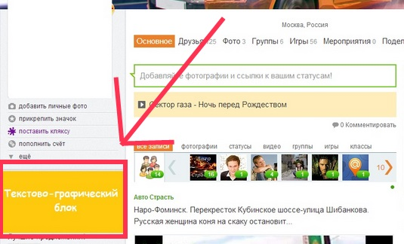
Рис. 12 Размещение таргетированной рекламы в социальной сети «Одноклассники»

Как показывает рисунок 12, таргетированное объявление в социальной сети «Одноклассники» так же размещается слева от главной страницы пользователя и содержит графический объект (разработанный макет) и текст (ссылка на официальный сайт компании и ее название).
В рамках второго мероприятия по повышению эффективности маркетинговой деятельности ПАО «Ростелеком» в социальных сетях предлагается рассмотреть повышение пользовательской активности в сообществах ПАО «Ростелеком» во всех социальных сетях.
Повышение пользовательской активности в сообщества планируется посредством увеличения количества лайков, репостов, обсуждений и комментариев к записям сообщества, переходов по ссылкам.
Рассмотрим возможные методы повышения пользовательской активности в сообщества ПАО «Ростелеком» в социальных сетях:
1 - Создание постов, информацию из которых человек захочет сохранить – для привлечения пользователей и повышения уровня их активности в группе необходимо опубликование не только записей о новостях и продуктах компании, это может быть любая полезная информация, направленная на привлечение внимания.
2 - Постоянные публикации и отложенный постинг – по результатам анализа сообществ было отмечено, что записи публикуются с низкой частотой – это может быть 2 раза в 3 дня или даже 1 раз. Для поддержания интереса людей к сообществу необходимо, чтобы оно было «живым» — с регулярно выкладываемым несколько раз в сутки контентом.
3 - Организация розыгрышей – в качестве приза от компании ПАО «Ростелеком» может выступать бесплатное подключение Интернета или ТВ, а так же как в качестве выигрыша может выступать оборудование (wi-fi роутер, ТВ-приставка).
4 – Проведение опросов – данные метод набирает свою популярность и наглядно может продемонстрировать желания и потребности потенциальных клиентов.
Таким образом, все перечисленные методы возможны к реализации в рамках работы администраторов и модераторов сообществ. Целесообразным является установление порога количества постов в день и контроль за их выполнением, обязательное проведение конкурсов и опросов с установленной частотой в каждой группе ПАО «Ростелеком» в социальных сетях.
3. Оценка эффективности предлагаемых мероприятий
3.1. Затраты на реализацию мероприятий по повышению эффективности маркетинговой деятельности ПАО «Ростелеком» в социальных сетях

Рассмотрим планируемые затраты на реализацию предлагаемых в рамках повышения эффективности маркетинговой деятельности ПАО «Ростелеком» в социальных сетях мероприятий.
Как было указано выше в качестве формата таргетированной рекламы выбран формат, при котором оплата осуществляется за переходы.
В настройках размещения таргетированной рекламы в социальной сети «Вконтакте», как показывает рисунок 13, необходимо выбрать страну, город – местоположение целевой аудитории, на которую направлена данная реклама. Так же необходимо отметить пол и границы возраста для потенциальных клиентов.
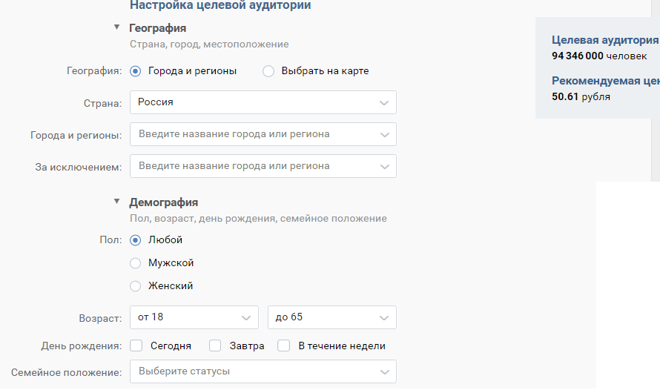
Рис. 13 Настройка целевой аудитории при размещении таргетированной рекламы в социальной сети «Вконтакте»
Как показывает рисунок 13, нами в качестве страны была выбрана Россия, город и регион не выбирался. Так же были отмечены границы возраста – от 19 до 65 лет.
Исходя из заданных параметров численность целевой аудитории составляет 94346000 человек и рекомендуемая цена за переход – 50,61 рублей.
В качестве тематики объявления было указано «Услуги связи и интернет». Так же были установлены дополнительные параметры, а именно «Способ оплаты» - оплата за переходы.
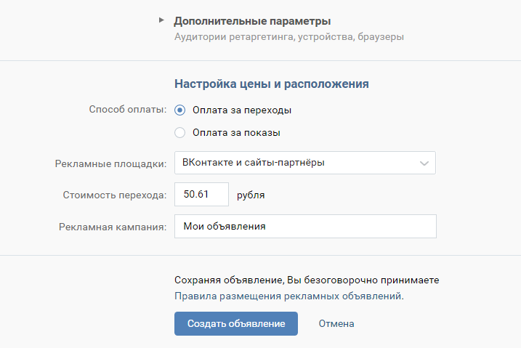
Рис. 14 Дополнительные параметры при размещении таргетированной рекламы в социальной сети «Вконтакте»

В результате установления параметров и загрузки макета формируется рекламное сообщение, которое помещается слева от страницы пользователя. На рисунке 15 представлен внешний вид объявления.

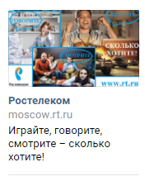
Рис. 15 Внешний вид таргетированного объявления компании ПАО «Ростелеком»

Размещение таргетированной рекламы в социальной сети «Одноклассники» осуществляется аналогично представленному описанию размещения таргетированной рекламы в сети «Одноклассники».
Исходя из данных о стоимости перехода определим затраты по размещению таргетированной рекламы в социальных сетях «Вконтакте» и «Одноклассники».
Планируемое количество переходов на сайт ПАО «Ростелеком» посредством таргетированного объявления.

Рис. 16 Планируемое количество переходов на сайт ПАО «Ростелеком» посредством таргетированного объявления
Как показывает рисунок 16, прогнозируется устойчивая тенденция к росту в количестве переходов. Исходя из этого, определим величину затрат на размещение таргетированного объявления в социальных сетях «Вконтакте» и «Одноклассники» (см. таблицу 5). Стоит отметить, что стоимость 1 перехода таргетированного объявления в социальной сети «Одноклассники» составляет 48,75 рублей с учетом описанных выше параметров размещения.
Таблица 5
Затраты на размещение таргетированного объявления, руб
Социальная сеть | 1 месяц | 2 месяц | 3 месяц | 4 месяц | 5 месяц | 6 месяц
Вконтакте | 176669489,2 | 181444340,3 | 190994042,4 | 205318595,6 | 210093446,6 | 219643148,8
Одноклассники | 170176597,5 | 174775965 | 183974700 | 197772802,5 | 202372170 | 211570905
Итого | 346846086,7 | 356220305,3 | 374968742,4 | 403091398,1 | 412465616,6 | 431214053,8

Далее рассмотрим затраты на реализацию мероприятия по повышению пользовательской активности в сообществах ПАО «Ростелеком» во всех социальных сетях.
Для создания дополнительных постов с полезной и интересующей информацией, а так же отложенного постинга необходимо установление минимального количества постов, которые должны быть опубликованы ежедневно. Так же необходимо установить минимальное число опросов в неделю. В каждом сообществе ПАО «Ростелеком» в социальных сетях установлен администратор, ответственный за публикацию постов. Реализация данного мероприятия никаких затрат не содержит и носит рекомендательный характер.
Организация розыгрышей должна носить материальных характер, и соответственно приводить к образованию затрат.
В качестве условий конкурса выступает обязательный лайк и репост записи на страницу пользователя, нахождение его там до момента опубликования результатов розыгрыша. Выигрышем будет wi-fi роутер D-Link DIR-300, объявленной стоимостью 1830 рублей.
При условии проведения конкурса 1 раз в 2 недели общее количество розыгрышей за полугодие составит 26 и величина затрат – 47580 рублей (1830 руб*26).
Рассмотрим оценку эффективности предлагаемых мероприятий с учетом приведенных затрат.

3.2. Экономическая эффективность предлагаемых мероприятий

Первоначально для оценки эффективности таргетированной рекламы рассмотрим фактическую и планируемую конверсию сайта ПАО «Ростелеком».
Таблица 6
Конверсия сайта ПАО «Ростелеком»
Показатель | 2016 год | 2017 год | План
Общее количество посещений сайта | 101987533 | 109778309 | 133176117
Количество фактических клиентов, получивших услугу посредством сайта | 2957638 | 3304327 | 4197892
Конверсия, % | 2,90 | 3,01 | 3,2

Исходя из данных таблицы 6, можно отметить, что уровень конверсии сайта ПАО «Ростелеком» установлен на уровне 3% за год. При планировании общего количества посещений за основу были взяты фактические результаты 2017 года и планируемое число переходов на сайт в результате реализации таргетированной рекламы. В соответствии с этим было спланировано количество фактических клиентов, которые получат услугу при переходе на ссылку, указанную в таргетированном объявлении в социальных сетях.
Исходя из роста конверсии, можно предположить, что величина выручки изменится прямо пропорционально.
Прогнозируемый эффект от реализации на практике направлений мероприятий по повышению пользовательской активности в сообществах социальных сетей состоит в приросте потенциальных клиентов на 2,9% в первом и втором полугодии.
Приведем данные, необходимые для расчета эффективности предлагаемых мероприятий в таблице 4.
Таблица 7
Данные для расчета эффективности предлагаемых мероприятий по повышению эффективности маркетинговой деятельности ПАО «Ростелеком» в социальных сетях
Показатель | 1 полугодие | 2 полугодие
Затраты по мероприятию 1 | 2324806,203 | 2324806,203
Затраты по мероприятию 2 | 47,6 | 47,6
Конверсия, % | 3,2 | 3,2
Прирост численности потенциальных клиентов | 2,9 | 2,9

Для расчета эффективности указанные затраты по каждому мероприятию будут включаться в себестоимость услуг.
Так же для определения эффективности за основу для расчета прогнозной величины прибыли будет применяться величина выручки из таблицы 2.
Результаты расчета эффективности приведены в таблице 8.
Таблица 8
Оценка эффективности мероприятий по повышению эффективности маркетинговой деятельности ПАО «Ростелеком» в социальных сетях

Показатель | Факт | Прогноз | Эффективность,%
Количество абонентов платного ТВ и интернет, млн чел | 9,3 | 10,2 | 109,68
Выручка, тыс. руб | 297446000 | 306964272 | 103,20
Себестоимость, тыс. руб | 270976000 | 275625707,6 | 101,72
Прибыль, тыс. руб | 26470000 | 31338564,39 | 118,39
Как показывают данные таблицы 8, прирост общего числа клиентов составит 9,58% за год. При этом темп роста выручки составит всего 3,20%.
Так же необходимо отметить и рост себестоимости, в которую помимо затрат на оказание услуг клиентам включаются затраты на реализацию предложенных мероприятий.

Рис. 17 Прогнозируемый прирост прибыли по результатам реализации предлагаемых мероприятий, тыс. руб

Исходя из полученных параметров, прирост финансового результата –прибыли составит 18,39%, что в абсолютном выражении составляет 4868564,39 тысяч рублей.
Таким образом, основываясь на данных расчетов затрат, прогноза выручки и финансового результата, можно сделать вывод об эффективности и целесообразности практического применения предлагаемых мероприятий.

ЗАКЛЮЧЕНИЕ

Исследование социальных сетей в последние годы становится одним из основных дискурсов социально-экономических процессов, происходящих в современной России.
Интернет быстрыми темпами социализируется, и это явление становится одним из главных трендов современной онлайн-среды. Такая среда рассматривается многими авторами, например, как инструмент повышения конкурентоспособности организации, который нуждается в системе защиты информации.
Любая социальная сеть в современном мире и, в частности, в России является мощнейшим средством для коммуникации, она объединяет миллионы людей по всей стране и миру. В России «расцвет» социальных сетей произошел еще 10 лет назад, в 2007 году, когда только-только появившиеся социальные сети моментально завоевали популярность среди российских пользователей и увеличили свою аудиторию до нескольких миллионов человек в 2008 году.
Разумеется, сегодня число пользователей в несколько раз выше, что связано с проникновением глобальной сети Интернет в самые отдаленные части нашей страны. Пожалуй, только в глухой тайге нельзя войти в аккаунт социальной сети.
Самым распространенным типом продвижения в России в социальных сетях на сегодняшний день является баннерная реклама. Под баннерной рекламой понимается размещение на сайтах графических, текстовых или совмещающих изображение и текст рекламных баннеров, ссылающихся на сайт рекламодателя.
Сегодня специалисты и эксперты считают перспективным направлением продвижения в социальных сетях такой метод как таргетинг, ведь в социальных сетях изначально содержится довольно много информации о пользователях: запросы, наиболее часто посещаемые страницы, различные интересы аудитории социальной сети. Если использовать профили социальных сетей, то можно довольно эффективно применять таргетинг рекламы по полу, возрасту, образованию, интересам, профессиям и т. д.
В целом, можно говорить о том, что любая компания в России, активно продвигающая свою продукцию на рынок, может создать группу в одной или нескольких социальных сетях, а также вести работу в тематических сообществах. С помощью социальных сетей маркетолог может выбрать интернет-площадку с необходимой целевой аудиторией, создать сообщество и лист обсуждений, привлекать новых клиентов, выстроить доверительные отношения с клиентами через активное общение, а также почти безгранично использовать возможности организации различного рода рекламный акций и конкурсов.
В качестве объекта исследования в работе выступает компания ПАО «Ростелеком» - крупнейший провайдер в России, предоставляющий услуги связи.
Анализ маркетинговой деятельности в различных социальных сетях позволил прийти к выводу, что на площадках рассматриваемых социальных сетей «Вконтакте» и «Одноклассники» компанией не применяется таргетированная реклама. Так же была отмечена низкая активность пользователей в сообществах компании ПАО «Ростелеком» в социальных сетях.
С целью устранениях выявленных недостатков в рамках данной работы было разработано 2 мероприятия:
- применение таргетированной рекламы в социальных сетях «Вконтакте» и «Одноклассники»;
- повышение пользовательской активности в сообществах ПАО «Ростелеком» во всех социальных сетях.
В целях реализации первого мероприятия был разработан макет для размещения таргетированного объявления. Оценка возможностей размещения таргетированной рекламы в социальных сетях «Вконтакте» и «Одноклассники» позволили определить потенциальную аудиторию, на которую будут направлены таргетированные объявления.
Так же в рамках второго направления повышения эффективности маркетинговой деятельности ПАО «Ростелеком» в социальных сетях были данные общие рекомендации по установлению нормативного количества постов в сообществах в течение одного дня, а так же обязательное проведение розыгрышей и опросов не реже, чем 1 раз в 2 недели.
С помощью расчета конверсии и прогнозных расчетов выручки и затрат была оценена эффективность предлагаемых мероприятий, которая составляет прирост общего числа клиентов на 9,68% и прибыли на 18,39%.
Таким образом, предлагаемые мероприятий целесообразны и эффективны в рамках реализации на практике.

СПИСОК ИСПОЛЬЗОВАННЫХ ИСТОЧНИКОВ

- Акулич М.В. Интернет - маркетинг: Учебник для бакалавров – М.: Дашков и К, 2016. – 352 с.
- Алашкин, Павел Всё о рекламе и продвижении в Интернете / Павел Алашкин. - М.: "Альпина Диджитал", 2013. - 394 c.
- Антипов, К.В. Основы рекламы: Учебник / К.В. Антипов. - М.: Дашков и К, 2015. - 328 c.
- Булавкина Л. Сказка о рыбаке и рыбке в социальных сетях // Маркетинговые коммуникации. – 2017. – № 1. – С. 5–8.
- Ветитнев А.М. Интернет - технологии санаторно - курортными организациями. – М.: Инфа - М, 2016. – 174 с.
- Вирин Ф. Интернет-маркетинг: полный сборник практических инструментов. – М. : Эксмо, 2015. – 209 с.
- Дейнекин Т. В., Данченок Л. А. Понятие и значение комплексного интернет-маркетинга в деятельности предприятий // Маркетинг в России и за рубежом. – 2014. – № 1. – С. 19-20.
- Землянская Н.Б. Синергетический эффект применения средств продвижения в системе интегрированных маркетинговых коммуникаций / Казакова Н.В. // Актуальны проблемы гуманитарных и естественных наук. - 2015. - №8-15.
- Калиева, О.М., Инновационные технологии продвижения рекламной информации в электронных СМИ / О.М. Калеева, О.П. Михайлова, Е.Г. Кащенко // В сборнике: Наука и образование: фундаментальные основы, технологии, инновации Сборник материалов Международной научной конференции, посвященной 60-летию Оренбургского государственного университета. 2015. – С. 222-226.
- Котлер Ф. Менеджмент и маркетинг. — М.: Вильяме, 2014. — 656 с.
- Кензина Ц. З., Манджиев Б. А. Интернет-маркетинг как инструмент развития предприятия // Молодой ученый. — 2016. — №27.2. — С. 17-18.
- Конасова Н.Н. Интернет-маркетинг как современный инструмент достижения целей бизнеса//Наука XXI века: актуальные направления развития. 2016. № 1-1. С. 251-255
- Кузнецов П.А. Современные технологии коммерческой рекламы: Практическое пособие – М.: Дашков и К, 2014. – 296 с.
- Лашко, С. И. Международный бизнес. PR и рекламное дело. Учебное пособие / С.И. Лашко, В.Ю. Сапрыкина. - М.: РИОР, Инфра-М, 2017. - 172 c.
- Макринова, Е. И. Мониторинг лояльности персонала, занятого в сфере туризма, и основные направления ее диверсификации [Текст] / Е. И. Макринова, B. В. Лысенко // Вестник Белгородского университета кооперации, экономики и права. - 2017. - № 1(62). - С. 34-46.
- Матузенко, Е. В. Формирование бренд-коммуникаций как эффективной формы массовых коммуникаций [Текст] / Е. В. Матузенко, С. И. Шиленко, Я. О. Федорова // Фундаментальные исследования. - 2016. - № 4 (часть 3). – C. 629-634.
- Матузенко, Е. В. Деловые коммуникации как фактор повышения результативности бизнеса [Текст] / Е. В. Матузенко, С. И. Шиленко, Я. О. Федорова // Фундаментальные исследования. - 2016. - № 9-3. -С. 622-627.
- Маркетинг в социальных медиа. Интернет-маркетинговые коммуникации: учебное пособие [Текст] / под ред. Л. А. Данченок. - СПб. : Питер, 2013. -288 с.
- Михайлова, О.П. Использование Интернет-маркетинга на рынке ПВХ конструкций / О.П. Михайлова, А.А. Алейникова // Молодой ученый. 2016. № 26 (130). – С. 237-239.
- Новикова К. В. Интернет-маркетинг и электронная коммерция: учеб.-метод. пособие / К. В. Новикова, А. С. Старатович, Э. А. Медведева; Перм. гос. нац. исслед. ун-т. – Пермь, 2013. – 78 с
- Пономарева А.М. Коммуникационный маркетинг: креативные средства и инструменты: Учеб. пособие. — М.: РИОР: ИНФРА - М, 2016. — 247 с.
- Разумовская, А. Л. PRO движение. Технологии эффективного продвижения услуг / А.Л. Разумовская. - М.: Питер, 2015. - 320 c.
- Роздольская, И. В. Маркетинговые технологии и интенции продвижения продукции организации[Текст] / И. В. Роздольская, Ю. А. Мозговая, И. С. Болотова, Л. А. Исаенко // Вестник Белгородского университета кооперации, экономики и права. - 2015. - № 1(53). - С. 33-44.
- Слугина Ю.Н. Маркетинговые коммуникации в социальных сетях: проблемы и перспективы / Ю.Н. Сагина // Вестник финансового университета. – 2015. - №2. – С. 130 - 134.
- Солодовникова Н.А., Приколотина В.А. Современные методы проведения маркетинговых исследований/ Современные тенденции развития и перспективы внедрения инновационных технологий в машиностроении, образовании и экономике. 2016. т. 2. № 1. с. 199-202.
- Твердохлебова М.Д. Комплекс маркетинговых коммуникаций в сети Интернет/ Актуальные проблемы гуманитарных и естественных наук. – 2015. – № 11–3. – С. 202–205.
- Тарасова, Е. Е. Роль интернет-рекламы в системе маркетинговых коммуникаций [Текст] / Е. Е. Тарасова, Я. М. Воронин // Вестник Белгородского университета потребительской кооперации. - 2008. -№3.-С. 5-14.
- Тарасова, Е. Е. Электронная коммерция: преимущества, тренды и перспективы развития [Текст] / Е. Е. Тарасова, Е. В. Матузенко // В сборнике: Экономическое прогнозирование: модели и методы материалы XII международной научно-практической конференции. - 2016. -С. - 180-185.
- Тарасова, Е. Е. Стратегический подход к управлению маркетинговыми коммуникациями [Текст] / Е. Е. Тарасова, А. А. Чалова // Вестник Белгородского университета кооперации, экономики и права.-2013.-№4.-С. 112-120.
- Федотова, Л.Н. Реклама: теория и практика. Учебник для академического бакалавриата / Л.Н. Федотова. - Москва: РГГУ, 2016. - 392 c.
- Шкляр Т.В. Социальные сети как инструмент маркетинговых коммуникаций / Дунин Д.М. // Экономика и современный менеджмент: теория и практика. - 2014. - №39.
- Шандезон, Ж.; Лансестр, А. Методы продажи; М.: Прогресс; Издание 3-е, испр., 2012. - 196 c.
- Шустов, А.А. Маркетинговые инновации как одно из важнейших направлений инновационной политики/ А.А. Шустов // Молодой ученый. – 2013. - №9. – С. 258-263.
- Годовой отчет ПАО «Ростелеком» за 2016 год
36. Данные Национального рекламного форума: https://advertisingforum.ru
37. Данные форума «Реклама и продвижение»: http://propel.ru/forums/

